USA : Wie die Oligarchen die Wahl stehlen wollen
Paul Craig Roberts 28. Oktober 2016
Aus dem Englischen: Einar Schlereth
Ich bin jetzt überzeugt, dass die Oligarchie, die Amerika beherrscht, die Präsidentenwahl zu stehlen beabsichtigt. In der Vergangenheit haben sie sich nicht darum gekümmert, welcher Kandidat gewinnt, da die Oligarchen beide besaßen. Aber Trump besitzen sie nicht.
Sehr wahrscheinlich wisst ihr nicht, was Trump den Leuten sagt, da die Medien es nicht berichten. Eine Person, die so wie hier spricht:

wird von den Oligarchen nicht geliebt.
Wer sind die Oligarchen?
- Wall Street und die Mega-Banken, die zu groß sind, um bankrott zu gehen und ihr Agent, die Federal Reserve (Fed) eine Bundesbehörde, die 5 Banken über Millionen amerikanische Hausbesitzer stellt, die von der FED die Toilette runtergespült wurden. Um die Bücher der Mega-Banken vor ihrem unverantwortlichen Betragen zu retten, hat die Fed ihren Rentnern acht Jahre lang keine Zinsen auf ihre Einlagen ausgezahlt, wodurch die Alten gezwungen wurden, von ihren Ersparnissen zu leben und ihre Erben ohne Geld zu hinterlassen, die ihre Jobs verloren haben, weil die nach Übersee ausgelagert wurden.
- Der Militär/Sicherheits-Komplex, der Billionen Dollar der Steuerzahler in 15 Jahren überflüsssiger Kriege, die ganz und gar auf Lügen basierten, verjuckt hat, um sich selbst zu bereichern und ihre Macht. Hillary Clinton ist ihre Wahl, auch die von Wall Street und Fed.

Der Stille Staatsstreich in den USA

vom 3.11.2016
Gerade fand ich heraus, dass Steve Pieczenik viel mehr bekannt gegeben hat. Hier ist einweiteres Video, wo es um all die Schandtaten der notorischen Lügnerin Hillary geht, vom Meineid und Betrug und ihren unzähligen Affären mit Männern und Frauen, die zuweilen mit Mord endeten. Na, das hätte eine tolle Präsidentin abgegeben, die einen an die berüchtigten Medicis erinnert.

Video von Steve Pieczenik
Aus dem Englischen: Einar Schlereth

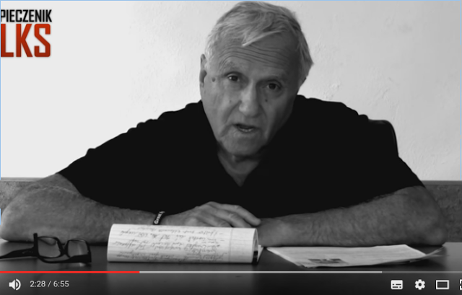
Das Original-Video siehe unten.

Am 1. November 2016 führten Hillary und Bill Clinton und ihre hilfreichen Kumpane einen stillen Staatsstreich durch. Im Gegensatz zu gewöhnlichen Coups, bei denen die Armee das Weiße Haus und die Kommunikationszentren übernimmt, ein Szenario, wie ihr es in Filmen gesehen habt, wurde dieser Coup still und sehr effektiv durch zwei Methoden eingeleitet: Korruption und Kooption. Die Clintons waren beteiligt, unser Weißes Haus, unsere Justiz, unser FBI, unseren Generalstaatsanwalt und unseren Direktor des FBI Comey seit einiger Zeit kooptiert haben. Was sie getan haben, war möglich durch die Teilnahme einer Gruppe von Leuten, die miteinander in politischer Vetternwirtschaft verbunden waren. Wir, eine Gruppe aus der ganzen Geheimdienst-Gemeinde sind jedoch informell zusammengekommen, um diesen Coup zu stoppen, und mit ihrer Erlaubnis werde ich jetzt bekanntmachen, dass wir einen Gegencoup eingeleitet haben mittels Julian Assange und Wikileaks.
Das geschah, als Comey den Fall gegen Hillary Clinton neu eröffnen und die Emails diskutieren musste, die mit dem Anthony Wiener-Fall zu tun hatten, aber es war nicht der Fall selbst, der so wichtig war, sondern dass es der Startschuss für viele von uns war, der Verwaltung zu sagen, wir haben eure Telefonnummer und jetzt, wo wir die haben, werden wir euch stoppen, Hillary zur Präsidentin der USA zu machen und zur gleichen Zeit werden wir den Präsidenten der Vereinigten Staaten, Loretta Lynch und viele andere überführen und ihnen den Prozess machen, die mit der Vertuschung der massiven Korruption zu tun hatten, die durch die Clinton Foundation ermöglicht wurde.
In beiden Fällen, war ihr Coup ein stiller und unser Conter-Coup war ebenfalls still und alles geschah durch das Internet und das ist wahrscheinlich das erste Mal in der Geschichte irgendeines Landes, dass ein Coup durch und im Internet in Gang gesetzt wurde Ich bin nur ein kleiner Teil einer viel größeren Story. Es waren die mutigen Frauen und Männer in der Geheimdienst-Gemeinde des FBI, der CIA, des Militär-Geheimdienstes und Männer und Frauen in fünfzehn anderen Geheimdiensten, die den Kanal wirklich voll hatten, die Korruption im Weißen Haus, Finanzministerium und im Geheimdienst-System mit anzusehen und wir beschlossen, dass wir etwas tun mussten, um die Republik zu retten. Daher initierten wir einen Gegen-Coup durch Julian Assange, der wirklich mutig und wirklich formidabel war, in seiner Fähigkeit, zu helfen und alle notwendigen Emails zu liefern, die wir ihm gaben, um Hillary und Bill Clinton zu unterminieren.
Nochmals Amerika! Wir machen einen großen, großen Wandel durch und offen gesagt durch eine zweite amerikanische Revolution. Wir haben keine Gewehre, wir haben keine Waffen, wir haben nicht die Absicht, jemanden zu töten oder jemanden zu verletzen. Aber wir, die amerikanische Öffentlichkeit und jene von uns, die als Veteranen oder wie ich im Geheimdienst dienen, werden die Clintons stoppen, Macht an sich zu reißen, die sie nicht verdienen. Gleichzeitig werden wir sicherstellen, dass Obama abtritt ohne Pardon zu erhalten. Wir wollen einen friedlichen Übergang in dieser großen amerikanischen Republik. Ich gebe euch diese Nachrichten und möchte, dass ihr versteht, was geschieht. Vor unseren Augen geschieht ein historischer Augenblick und ich bin stolz, dass ich euch das erklären konnte.
Quelle - källa - source
Eingestellt von Einar Schlereth

Neuer Paukenschlag: New York Polizei-Ministerium findet genug Material, um Hillary für immer zu versenken

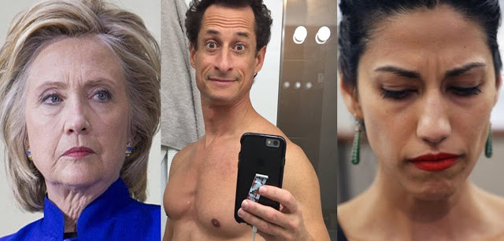
Clinton, Weiner und Huma

Ein Artikel von Larry Chin hat richtige Wellen geschlagen. Das Netz ist voll mit DER KRISE. Man hat Computer in die Hände bekommen, voll gepackt mit etlichen hunderttausend Emails, bei denen es um Geldwäsche, Pay for Play, Meineid, Sex- Verbrechen mit Kindern, Kinder-Ausbeutung etc. pp. geht. Der New Yorker Polizeiboss sagte offen, wenn das FBI und das Justizministerium nicht rechtzeitig Anklagen gegen Clinton und ihre Mit-Verschworenen zusammenstellen, werde das New Yorker Polizeiministerium mit den Emails an die Öffentlichkeit gehen, die jetzt in den Händern von FBI-Direktor James Comey und vielen Polizei-Offizieren sind.
„Was da in den Emails steht, ist atemberaubend, und mir als Vater drehte es den Magen um,“ sagte der NY-Polizeichef. „Da gibt es kein Entrinnen à la Houdini bei dem, was wir gefunden haben. Wir haben Kopien von allem. Wir werden sie Wikileaks übergeben oder ich persönlich werde meine eigene Pressekonferenz halten, wenn es so weit ist.“ Seht die Artikel hier und hier.
Also wenn sich einem Polizei-Boss der Magen umdreht, dann muss das harter Stoff sein. Aber wäre ja großartig, wenn jetzt mal die Behörden en masse 'leaken' würden. Wie bei True Pundit zu lesen ist, geht es hier nicht nur um die Mitarbeiterinnen im Büro oder ihre Kampagne-Leiterin Huma Abedin sondern auch um eine Reihe von Kongress-Abgeordneten und hohen Persönlichkeiten in der Demokratischen Partei.
Auch die Story von Bill Clinton et al und seine Reisen mit dem verurteilten pädophilen Milliardär Jeffrey Epstein auf dessen Sex Sklaven oder Orgien-Insel wird erneut aufgerollt.
Aber besonders brisant ist, dass weitere top-geheime Dokumente auf verschiedenen Computern gefunden wurden, wo sie nichts zu suchen hatten. Das war offensichtlich auch alles so weit gestreut, dass es wahrscheinlich keines Hacker-Experten bedurfte, das Zeug ans Licht zu bringen. Damit ist es sicher auch in die Hände von einigen ausländischen Geheimdiensten gelangt, so dass sich die Russen bestimmt nicht die Mühe machen mussten, Hillarys mails zu hacken – wofür es nebenbei gesagt, nicht den geringsten Beweis gibt. Es sind wohl auch genaue Angaben aufgetaucht, was da auf die Konten der Clinton-Foundation alles eingegangen ist: 10 Mill. von der Ukraine, 7.3 Mill. von Saudiarabien, von Deutschland 6.7 Mill., Indien 5 Mill. etc. Nun, das läppert sich.

Wenn ihr das nicht das Genick bricht, dann weiß ich auch nicht mehr.

Eingestellt von Einar Schlereth

